'แคตเธอรีน' Katherine Commale เด็กน้อยไร้เดียงสา
เดินตามฝันและฝันของเธอคือช่วยชีวิตเด็กแอฟริกา 2 ปี 2 หมื่นคน

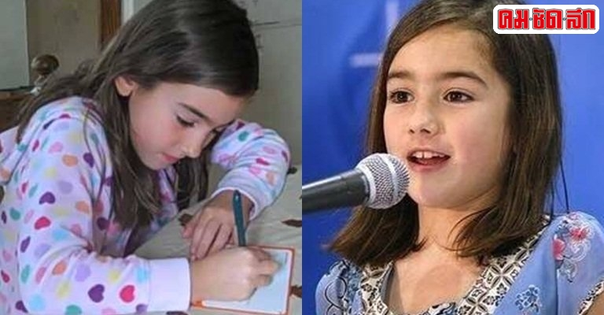

เด็กที่เดินตามฝันและฝันของเธอคือช่วยชีวิตเด็กแอฟริกา ตอน 5ขวบ เธอดูสารคดีเรื่องราวของทวีปแอฟริกา บอกว่า เฉลี่ย 30 วินาที ก็จะมีเด็กคนหนึ่งตายเพราะโรคมาลาเรีย แล้วเธอก็คุยกับแม่และรู้ว่า ครอบครัวที่อัฟริกายากจน ไม่มีเงินซื้อมุ้งและมาเลเรียมาจากยุงที่กัดเด็กเด็กส่วนใหญ่เมื่อเป็นโรคนี้ ก็มักจะเสียชีวิต แล้วเด็กอนุบาลตัวเล็กๆก็เริ่มต้นทำสิ่งที่ยิ่งใหญ่ตามความฝันของเธอ เธอเก็บเงินค่าขนมที่แม่ให้ แล้วขอแม่พาไปซื้อมุ้งที่แช่น้ำยากันยุง เธอ ใช้เงิน 10 เหรียญ ที่สะสมไว้เพื่อซื้อมุ้งแล้วขอให้แม่ช่วยหาทางส่งมุ้งไปอัฟริกา ทางองค์กรการกุศลชื่อ Nothing but net ที่จัดทำเรื่องนี้ คือจะส่งมุ้งไปให้เด็กแอฟริกาโดยเฉพาะแคตเธอรีนจึงจัดการส่งมุ้งไปให้หน่วยงานนี้ด้วยมือของตัวเองผ่านไป 1 สัปดาห์เธอได้รับจดหมายขอบคุณจากหน่วยงานนี้ พร้อมบอกว่าเธอเป็นผู้บริจาคที่อายุน้อยที่สุด และถ้าบริจาคมุ้งครบ 10 หลังเธอจะได้รับใบประกาศเกียรติคุณ แคตเธอรีนขอให้แม่ไปเปิดท้ายขายของกับเธอ เอาหนังสือเก่า ของเล่น เสื้อผ้าเก่ามาขาย เพื่อหาเงินไปบริจาค เธอคิดว่า ตอนเธอบริจาคมุ้ง เขายังให้ใบประกาศเกียรติคุณคนที่ซื้อของเธอให้เงินเธอ ก็น่าจะได้รับเหมือนกันแล้วเธอก็เริ่มลงมือทำ ใบประกาศเกียรติคุณใบประกาศเกียรติคุณทุกใบมีลายมือพร้อมลายเซ็นที่เธอเขียนเองว่า “ในนามของคุณ เราได้ซื้อมุ้ง 1 อัน ส่งไปแอฟริกา”คนที่เห็นความน่ารักและความตั้งใจของเธอ ก็ช่วยกันบริจาค 10 เหรียญ ซื้อมุ้ง 1 อัน และทุกคนจะได้ใบประกาศเกียรติคุณแค่ไม่นาน เธอก็ส่งเงินครบ10หลังไปยัง Nothing but netแล้วเธอก็ได้รับแต่งตั้งเป็น “ทูตแห่งมุ้ง”เพื่อนบ้านของเธอนอกจากซื้อมุ้งจากแคตเธอรีนยังช่วยเธอทำใบประกาศเกียรติคุณ กลายเป็นทีมงานแคตเธอรีน บาทหลวงในชุมชนก็เชิญเธอไปพูดในโบสถ์ พูดแค่ 3 นาที ก็ได้เงินบริจาคมา 800 เหรียญ ทำให้เธอมีกำลังใจเพิ่มขึ้นมาก เดินทางไปพูดที่โบสถ์อื่น ตอนเธออายุครบ 6 ขวบ ได้รับเงินบริจาคแล้ว 6316 เหรียญ nothing but net เริ่มเอาเรื่องของเธอลงในเวป วันหนึ่งเธอเห็นเดวิด เบคแฮ่ม นักฟุตบอลดังปรากฎตัวทางทีวี ช่วยทำประชาสัมพันธ์การกุศลให้“nothing but net ” เธอรีบส่งใบประกาศเกียรติคุณของเธอให้เบคแฮ่มขอบคุณหลังจากเบคแฮ่มเอาใบประกาศเกียรติคุณนี้ขึ้นเว็บส่วนตัว เรื่องของเธอยิ่งดัง เธอได้รับจดหมายจากหมู่บ้านที่รับมุ้ง เด็กในหมู่บ้านเขียนว่า “ขอบคุณมุ้งของเธอ เราเห็นรูปเธอ เรารู้สึกว่าเธอสวยมาก”แคตเธอรีนดีใจมาก ทำให้มีกำลังใจเพิ่มอีก เธอและทีมงานลงมือทำใบประกาศเกียรติคุณ100 ใบ ส่งให้มหาเศรษฐีที่ติดอันดับโลกมีใบหนึ่งเขียนว่า “คุณบิลเกตที่เคารพ ไม่มีมุ้ง เด็กแอฟริกาจะตายเพราะมาลาเรีย พวกเขาต้องการเงิน แต่เงินอยู่ที่คุณ....”ต่อมา มูลนิธิบิลเกตประกาศบริจาคเงิน 100 ล้านบาทให้ “Nothing but net”ต่อมาในปี 2008 มูลนิธิบิลเกตออกเงินถ่ายทำสารคดี “เด็กช่วยเด็ก” แคตเธอรีนจึงได้ไปแอฟริกา เด็ก ๆที่นั่นเขียนชื่อเธอไว้บนมุ้ง พวกเขาเรียกมุ้งนี้ว่า มุ้งแคตเธอรีน หมู่บ้านนี้ เดี๋ยวนี้ชื่อว่า หมู่บ้านแคตเธอรีน.......
"From Homeless to Harvard" สาวน้อยดอว์น ลอกกินส์ (Dawn Loggins)

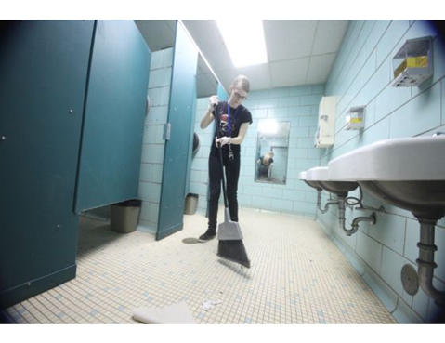 | 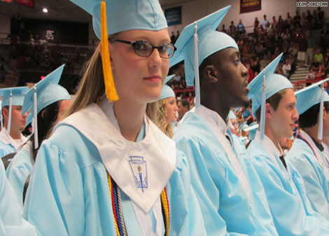

จากเด็กจรจัดไร้บ้าน รับจ้างถูพื้นโรงเรียน สู่รั้วมหาวิทยาลัยชื่อก้องโลก ม.ฮาร์วาร์ดที่โรงเรียนเบิร์นส์ไฮสกูล ในเมืองลอนเดล รัฐนอร์ธแคโรไลน่า สาวน้อยดอว์น ลอกกินส์ (Dawn Loggins) กำลังถูพื้นอย่างขมีขมันเพื่อหารายได้จุนเจือการเรียน …เธอเป็นนักเรียนเกียรตินิยม A รวดทุกวิชานอกเวลาเรียน ดอว์นต้องถูพื้นทั่วทั้งโรงเรียน ไม่เว้นแม้ห้องน้ำก่อนหน้านี้ พ่อแม่เธอติดยา และได้หนีเธอไป ทอดทิ้งเธอให้ไร้บ้าน ครูและชาวบ้านต้องบริจาคเสื้อผ้าและข้าวของจำเป็นให้เธอ และหางานภารโรงที่โรงเรียนให้ เพื่อหารายได้เธอถูพื้นทำความสะอาด อย่างไม่เคยบ่นรำพัน ซาบซึ้งที่มีงานหารายได้เล็กๆ น้อยๆ มาประทังชีวิตได้
ดอว์นเติบโตมาอย่างยากจนข้นแค้น บ่อยครั้งที่ไม่มีน้ำไฟให้ใช้ ไม่มีแสงสว่างที่จะทำการบ้านอ่านหนังสือได้ จนครูในโรงเรียนต้องหาเทียนไขให้เธอใช้ในยามค่ำมืด ....ด้วยเทียนไขนี้ เธออ่านหนังสือทำการบ้านอย่างหมั่นเพียรไม่เคยย่อท้อ ....จนผลการเรียนดีเด่น ได้รับเลือกให้เข้าค่ายศึกษาวิทยาศาสตร์ร่วม 6 สัปดาห์ซึ่งเป็นค่ายวิทยาศาสตร์สำหรับนักเรียนที่มีผลการเรียนระดับยอดเยี่ยมของทั้งรัฐแต่ช่วงที่ที่เธอเข้าร่วมค่ายนี้เอง พอดีกับเป็นเวลาที่พ่อแม่ได้ทิ้งเธอไป เธอกลับบ้านมาพบว่าไม่มีใครอยู่บ้าน แถมมีประกาศติดไล่ให้ออกจากบ้าน .....ทำให้ดอว์นไร้บ้าน ขาดพ่อแม่ ภายหลังดอว์นได้ข่าวว่าพ่อแม่ย้ายหนีไปอยู่อีกรัฐหนึ่งเสียแล้ว เธอบอกว่า "ไม่เคยนึกคิดว่า พ่อเลี้ยงกับแม่จะทิ้งหนีหนูไปได้ง่ายๆ อย่างนั้น แต่หนูก็ไม่ได้นึกโกรธพ่อแม่นะ เขาคงคิดว่าได้ทำสิ่งที่ดีที่สุดเท่าที่จะทำได้ให้หนูแล้ว ความจริงหนูก็รู้ว่า ทั้งพ่อกับแม่มีปัญหาที่ต้องแก้ไขให้ได้ด้วยตัวเอง หนูรู้ว่าพ่อกับแม่รักหนู เพียงแต่แสดงออกเหมือนที่ชาวบ้านทั่วไปเขาทำกันไม่เป็นเท่านั้นเอง"หลังจากนั้น เธอต้องระเหเร่ร่อน ไปนอนตามบ้านเพื่อน....บางครั้งก็ต้องนอนกับพื้นบ้านในขณะนั้น เธอยังไม่บรรลุนิติภาวะ จึงต้องมีผู้ปกครองดูแลจนกว่าอายุจะครบ 18 ปีและเนื่องจากเธอเลือกที่จะไม่ตามไปอยู่กับพ่อแม่ที่ต่างรัฐแต่เลือกที่จะอยู่กับเมืองนี้เพื่อเรียนหนังสือต่อไป ทำให้ทั้งชุมชนและบรรดาครูโรงเรียน รับหน้าที่เป็นผู้ปกครองของเธอกันทั่วหน้าและได้ขอให้คู่สามีภรรยาคนขับรถโรงเรียน ให้เธออาศัยพักที่บ้าน โดยครูต่างสมทบค่าใช้จ่ายให้ทุกเดือน ชีวิตเธอก็เริ่มเข้าที่เข้าทางโดยมีหลังคาคลุมหัว และมีงานพิเศษทำ เพื่อให้เรียนหนังสือต่อไปได้ย่างเข้าปีสุดท้ายในไฮสกูล เธอตัดสินใจเด็ดขาด ที่จะเรียนต่อในระดับมหาวิทยาลัย เธอเลือกที่จะเดินบนทาง ที่ต่างจากพ่อและแม่"เมื่อเด็ก หนูได้มีโอกาสเห็นหนทางที่เลวร้ายทั้งหลายอยู่ต่อหน้า ทั้งยาเสพติด ทั้งชีวิตที่เลือนลอย และสิ่งแย่ๆ อื่นๆ แต่หนูตัดสินใจแน่วแน่ว่า จะไม่เดินบนทางเหล่านั้นเด็ดขาดหนูรู้ว่า ก า ร ศึ ก ษ า จะพาให้หนูพ้นจากวังวนเลวร้ายทั้งหลายได้ อาจมีคนมากมายที่โทษสิ่งแวดล้อมรอบตัวแต่หนูใช้สถานการณ์แย่ๆ พวกนั้น มาเป็นพลังใจ ที่จะผลักดันให้หนูหลุดพ้นออกมาให้ได้"นอกจากที่ตั้งใจเรียนดีแล้ว เธอยังเลือกทำกิจกรรมต่างๆ เป็นประธานชมรมถ่ายรูป และริเริ่มทำโปรแกรมบริการสังคมเพื่อรวบรวมจดหมายเขียนให้กำลังใจทหารที่อยู่ประจำการในแนวรบ พร้อมทั้งเป็นสมาชิกสมาคมเกียรติยศแห่งชาติ และร่วมชมรมดุริยางค์ แล้วก่อนหน้านี้เธอยังวิ่งมาราธอนอีกด้วยในปีสุดท้ายในโรงเรียน เธอส่งใบสมัครเรียนไปมหาวิทยาลัยธรรมดา 4 แห่งภายในรัฐนอร์ธแคโรไลน่า และที่ ม.ฮาร์วาร์ด รวมเป็นแห่งที่ 5....ที่โรงเรียนของเธอ ตั้งแต่ก่อตั้งโรงเรียนมา ยังไม่เคยมีใครได้ไปเเรียนมหาวิทยาลัยระดับแนวหน้าสดุๆ ในอเมริกามาก่อนเลย ดอว์นก็เลยตัดสินใจท้าทายความเชื่อโดยส่งใบสมัครไปที่สุดยอดมหาวิทยาลัยในฝัน คือที่ ฮาร์วาร์ด ด้วยครูแลรี่ การ์ดเนอร์ ครูสอนวิชาประวัติศาสตร์เป็นคนเขียนจดหมายรับรอง ประกอบการสมัครเรียนที่ฮาร์วาร์ด เขาเขียนในจดหมายว่า "ข้าพเจ้าไม่ทราบจะหาสรรหาคำมาบรรยายในจดหมายรับรองนี้ได้อย่างไรให้ได้ดังใจคิด ข้าพเจ้าไม่เคยเขียนจดหมายรับรองฉบับใดเหมือนฉบับนี้มาก่อนเลย ....และคงไม่ได้เขียนอย่างนี้เป็นฉบับที่สองอีกแน่นอน นักเรียนส่วนมาก เมื่อต้องเผชิญกับความยากลำบาก แม้เพียงเศษเสี้ยวของที่ดอว์นต้องประสบมา ก็คงท้อถอยยอมแพ้ไม่เป็นท่า แต่สาวน้อยผู้นี้ ที่แม้ต้องผ่านเหตุการณ์แสนสาหัส ต้องพบกับความหิวโซ ระเหเร่ร่อนไร้บ้านอยู่อาศัย และเผชิญความลำบากอีกนานัปการ แต่เธอก็ลุกขึ้นยืนผงาดเหนืออุปสรรคชีวิตทั้งปวงนั้น ....ยืนตระหง่านเป็นสตรีสาวน้อย ที่โดดเด่นเหนือหมู่คน"เหตุการณ์ในเดือนต่อๆ มาเธอได้รับตำตอบรับเข้าศึกษาในมหาวิทยาลัยในรัฐนอร์ธแคโรไลน่าทั้ง 4 แห่ง เป็นจดหมายตอบรับที่แนบมาพร้อมกับเอกสารมหาวิทยาลัยอีกปีกใหญ่ๆ ทั้งสิ้นแต่เมื่อมีจดหมายจากฮาร์วาร์ด กลับเป็นจดหมายบางๆ เพียงฉบับเดียว ไม่มีเอกสารอื่นแนบมาด้วยเลย ซึ่งเป็นลักษณะจดหมายตอบปฏิเสธที่นักเรียนไม่อยากได้รับกันเลยเมื่อเปิดจดหมายออกอ่าน พบใจความว่า "ถึงคุณดอว์น ลอกกินส์ ข้าพเจ้ามีความยินดีจะแจ้งให้ทราบว่า คณะกรรมการคัดเลือกนักศึกษาเข้าเรียน ได้ให้ข้าพเจ้ามาแจ้งว่าท่านได้รับการคัดเลือกเข้าเรียนในมหาวิทยาลัยฮาร์วาร์ดของเราแล้ว....โดยปรกติทางมหาวิทยาลัยจะส่งสัญญาณมาบอกก่อนเวลาอันควรเช่นนี้สำหรับนักเรียนที่โดดเด่นมากๆ เท่านั้น....”นอกจากจะได้รับเลือกเข้าเรียนแล้ว....เธอยังได้รับทุนการศึกษาจากมหาวิทยาลัยอีกด้วยเมื่อเรื่องราวของเธอได้กลายเป็นข่าว "From Homeless to Harvard" เธอได้ให้สัมภาษณ์กับสถานีโทรทัศน์ WBTV ว่า"เมื่อคุณมีความฝัน คุณสามารถบุกบั่นให้ฝันเป็นจริงได้ โดยไม่มีข้อแก้ตัวใดๆ ทั้งสิ้น มีแต่ตัวคุณเองเพียงคนเดียวเท่านั้นที่จะสร้างฝันของตัวคุณเองให้เป็นจริงขึ้นมาได้" นับแต่ที่เรื่องราวของเธอกลายเป็นข่าว มีผู้คนทั่วโลกให้ความสนใจและได้ส่งกำลังใจมาให้เธอมากมาย มีผู้ส่งเงินสนับสนุนให้เธอมาด้วย ดอว์นบอกว่า ไม่ได้ต้องการเงินเหล่านั้น "เพราะเมื่อเข้ามหาวิทยาลัย หนูได้ทุนค่าเล่าเรียน ค่าที่พักและอาหาร ส่วนค่าใช้จ่ายอื่นๆ เช่นค่าตำราเรียน หนูสามารถหางานพิเศษทำเพื่อหาเงินมาได้" เธอตั้งความหวังไว้ว่า จะสามารถจัดตั้งองค์กรการกุศลที่จะช่วยเหลือเด็กวัยรุ่นที่ประสบอุปสรรคขัดขวางการศึกษา โดยใช้เงินที่มีผู้บริจาคให้เธอมาเป็นทุนก่อตั้ง"ยังมีเด็กอีกมากมายที่อนาคตยังมืดมน และพวกเขาต้องการความช่วยเหลือมากกว่าหนูอีก หนูอยากให้พวกเขาได้ใช้เรื่องราวของหนูเป็นแรงจูงใจและอยากให้ทำให้ผู้คนทั่วไปรับรู้ว่า ยังมีเด็กจรจัดไร้บ้านที่ต้องการความช่วยเหลืออยู่อีกมาก"เมื่อวันที่ 7 มิย.2012 ที่ผ่านมา เป็นวันพิธีจบการศึกษาของโรงเรียนตอนที่สาวน้อย ดอว์นเดินขึ้นรับประกาศนียบัตร เพื่อนนักเรียนทั้งโรงเรียน ต่างได้ลุกขึ้นยืน ปรบมือดังกึกก้องโดยพร้อมเพรียงกัน เพื่อแสดงความชื่นชมและให้เกียรติอย่างสูง แก่สาวน้อย-ดอว์น ลอกกิ้นส์ ผู้เด็ดเดี่ยวที่ทอฝันให้เป็นจริง...........เราขอยืนขึ้นเพื่อปรบมือให้เธอ และขอส่งใจให้เธอจงสำเร็จสัมฤทธิ์ผล ในการสร้างสานฝัน ให้ตนเอง และให้โลกต่อไป....

